**Extra oefening ER modellering**

Beschouw het volgende ERD:

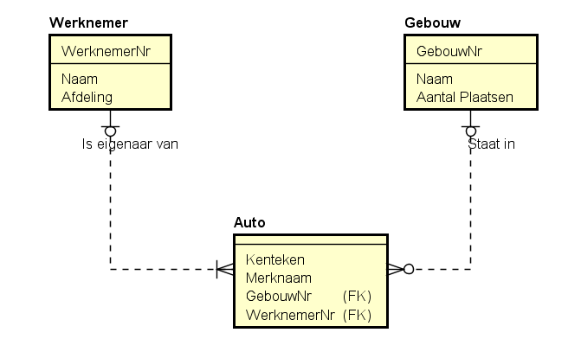

1. Kan het model voorzien in de volgende informatiebehoeften:
   * In welk gebouw heeft de werknemer met nummer ‘WA123’ zijn auto geparkeerd?
   * Op welke plaats in welk gebouw is de auto met kenteken ‘KA-12-DE’ geparkeerd?
2. Zijn de volgende mogelijkheden toegestaan in het gegeven ERD?
   * Kan een werknemer meerdere auto’s parkeren in de parkeergebouwen?
   * Kan een auto in meerdere parkeergebouwen tegelijkertijd geregistreerd staan?
3. Worden de volgende zaken afgedwongen in het model:
   * Moet elke auto altijd in hetzelfde gebouw geparkeerd worden?
   * Moet een (voor dit informatiesysteem geregistreerde) werknemer altijd een (geregistreerde) auto hebben?